参考答案：

一、单项选择题

1B,2B,3B,D4,5B,6A,7C,8B,9B,10A,11A,12A,13A,14C,15B

二、填空题

(1)增益，(2)通频带，(3)选择性，｛其他的也可以如输入阻抗，输出阻抗等｝(4)谐振回路(5)反偏(6)临界(7)欠压

(12)欠压,(13)过压,(14)(15),(16)放大区靠近截至区,(17)调频调幅波,(18)包络检波,(19)13.8MHz

三、简答题

1,2,3略，参见教材

4 Rp小，导致放大器进入欠压状态。原因是放大器由临界状态进入欠压状态时，集电极电流脉冲高度增大，导致IC0和Iclm略有增大，但Vcm因Rp而减小，结果是Po减小，PD增大，ηc减小。

5略，参见教材

**参见：**图负载特性曲线。

四、画图和判断题

1,参见教材第一章

2,(a) 电路中当T2基极上加正极性电压时，经跟随器T2和共基放大器T1，得到的反馈电压为负极性，构成负反馈。不满足正反馈条件，不振。

(b)可以

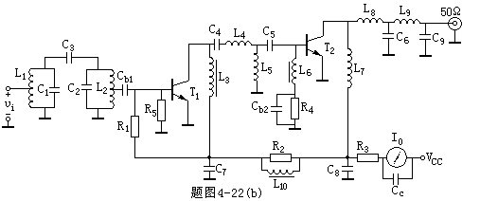3.

1）第一级电路不是共发电路，不合题设要求；

2）T1管基极和输入回路之间无隔直电容，造成T1管基极对地直流短路，无法提供所需偏置。

3）T2基极电阻R4上无旁路电容，减弱了自给偏置效应；

4）电流表上无旁路电容，导致交流信号流过电流表，既影响电流表的准确度，又消耗交流信号能量。

5）T2管集电极上电容C5将直流电源隔断，应去除。

五、计算题

1,2略，参见教材

3

为了计算放大器的增益，应求出与谐振回路并联的总电导，为此，首先计算出接入系数*p1*与*p2,*有：



因而 

谐振回路固有的谐振电导为：



于是：=228.25x10-6S

谐振时的电压增益为：



功率增益为：



此时回路的有载Q值为：



因而通频带为：

